Carriere Flora : STAGE
Compte rendu : lundi 1 Juin
Lien de redirection de la catégorie cours de cuisine qui pointe vers le menu « atelier » après le 6 juin : en attente
Module « bien-être » de la page d’accueil, problème affichage : toujours en attente de réponse
ChronoForms, pouvoir stoker la photo sur la base de données : toujours en attente de réponse

Pour la partie mobile et tablette : étant donnée que ton Template est Responsive, je ne pense pas que ça vaille le coup d'ajouter une extension. J'ai vérifier sur ma tablette + mon tel, comme je t'ai dis le seul soucis se situe aux niveaux de la taille des titres de tes articles. Sur tel ils se chevauchent et même sur tablette ils sont très gros. M'autorise tu à les réduire pour voir ce que ça donne ?
Rendu sur tablette :
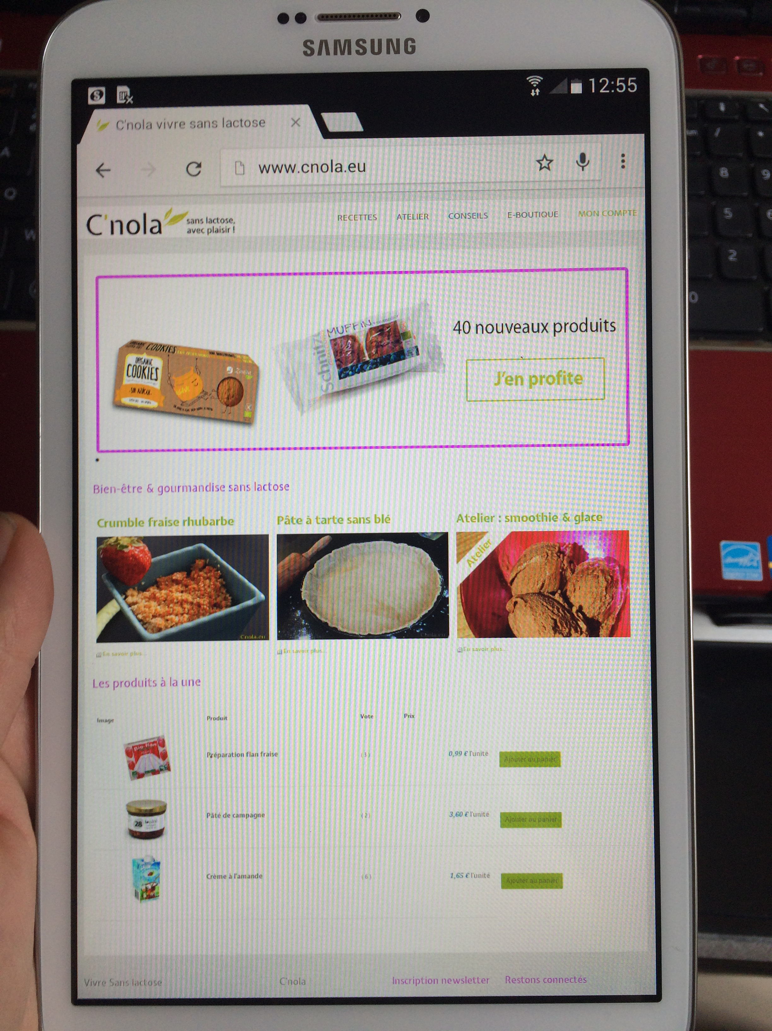
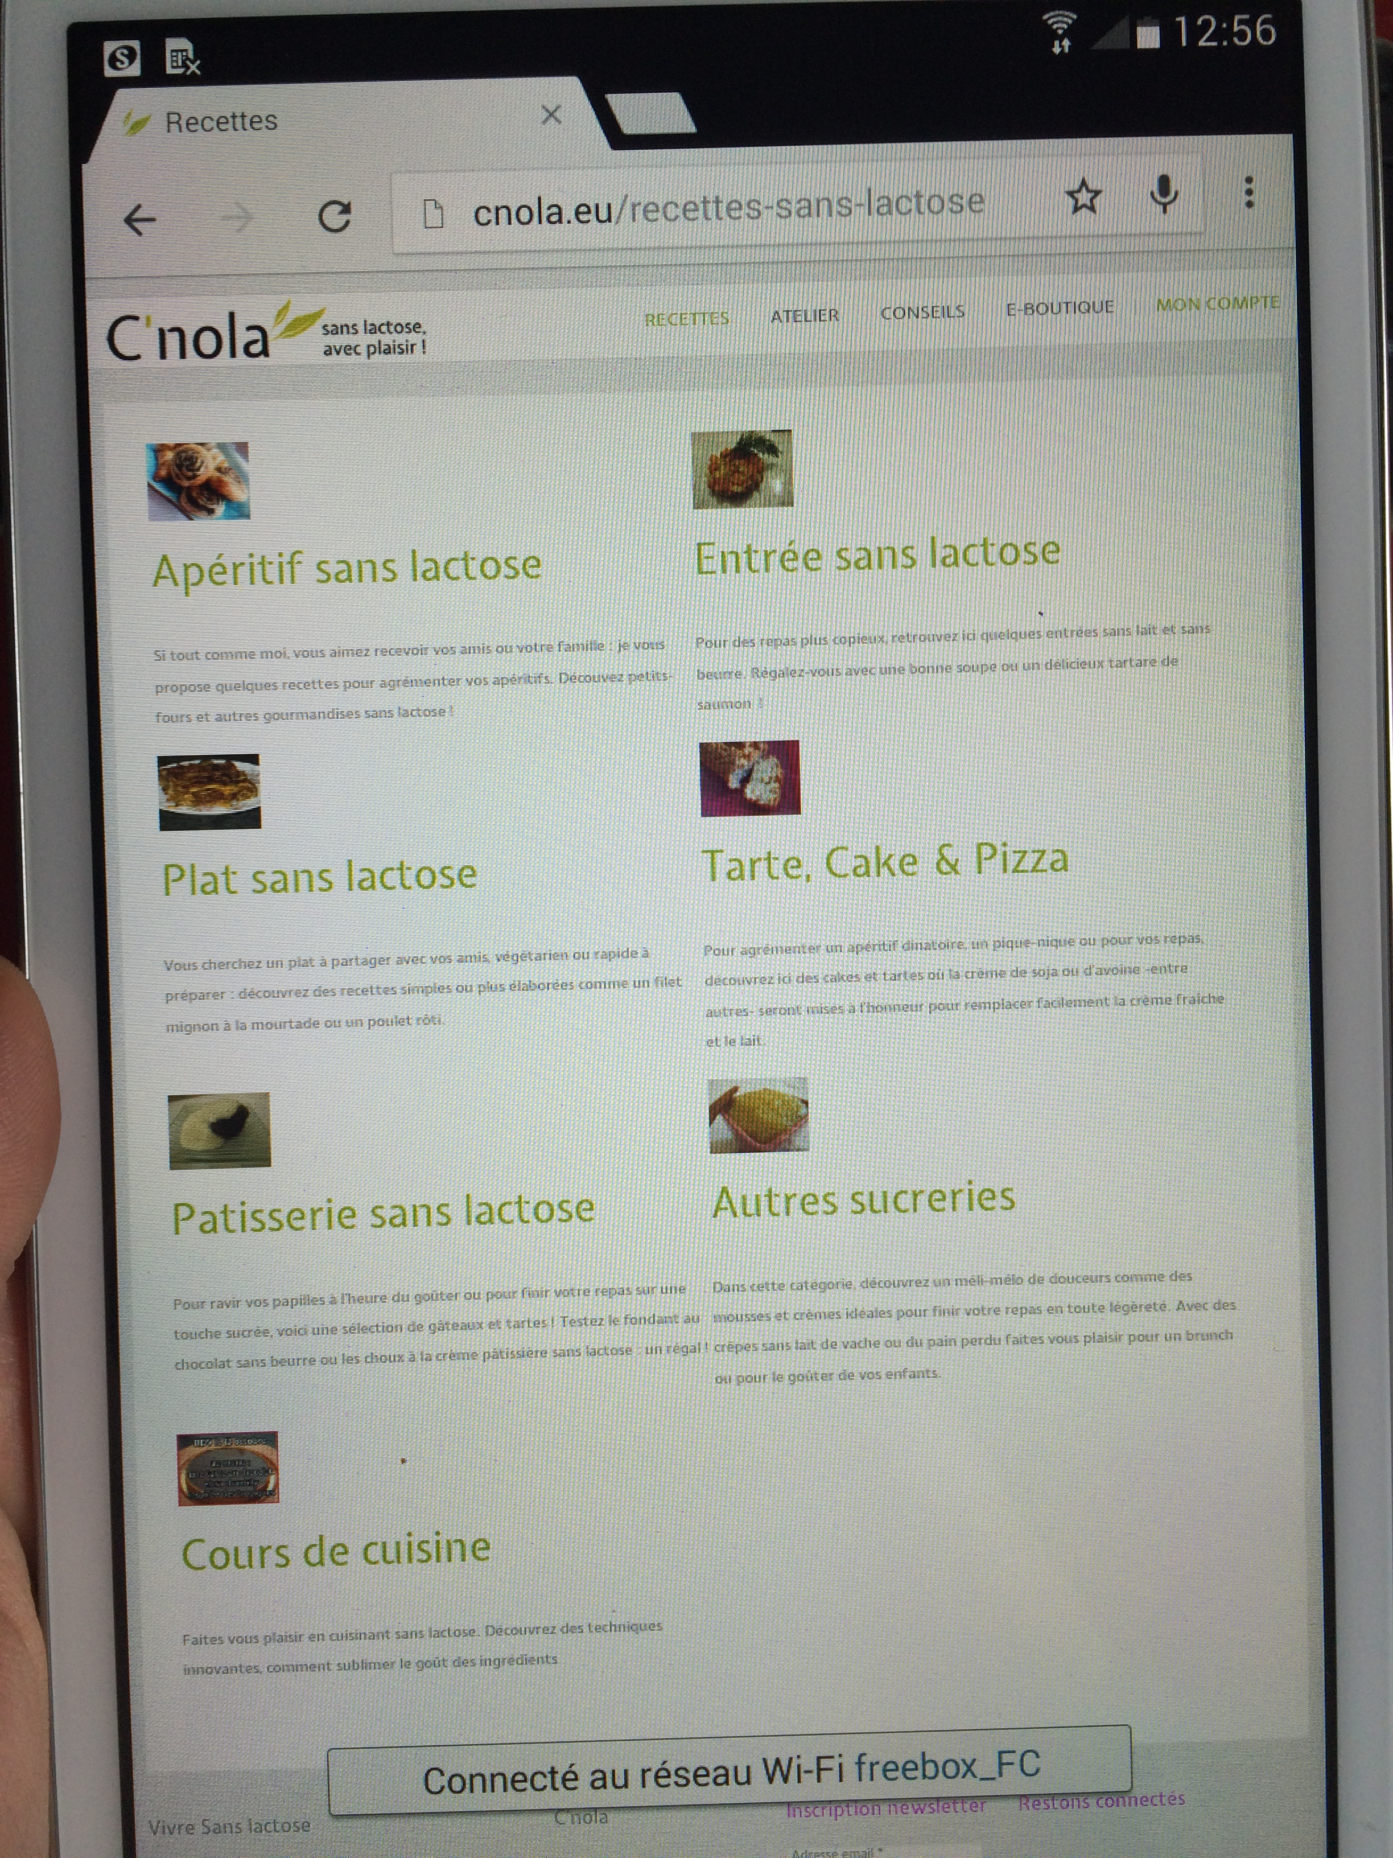
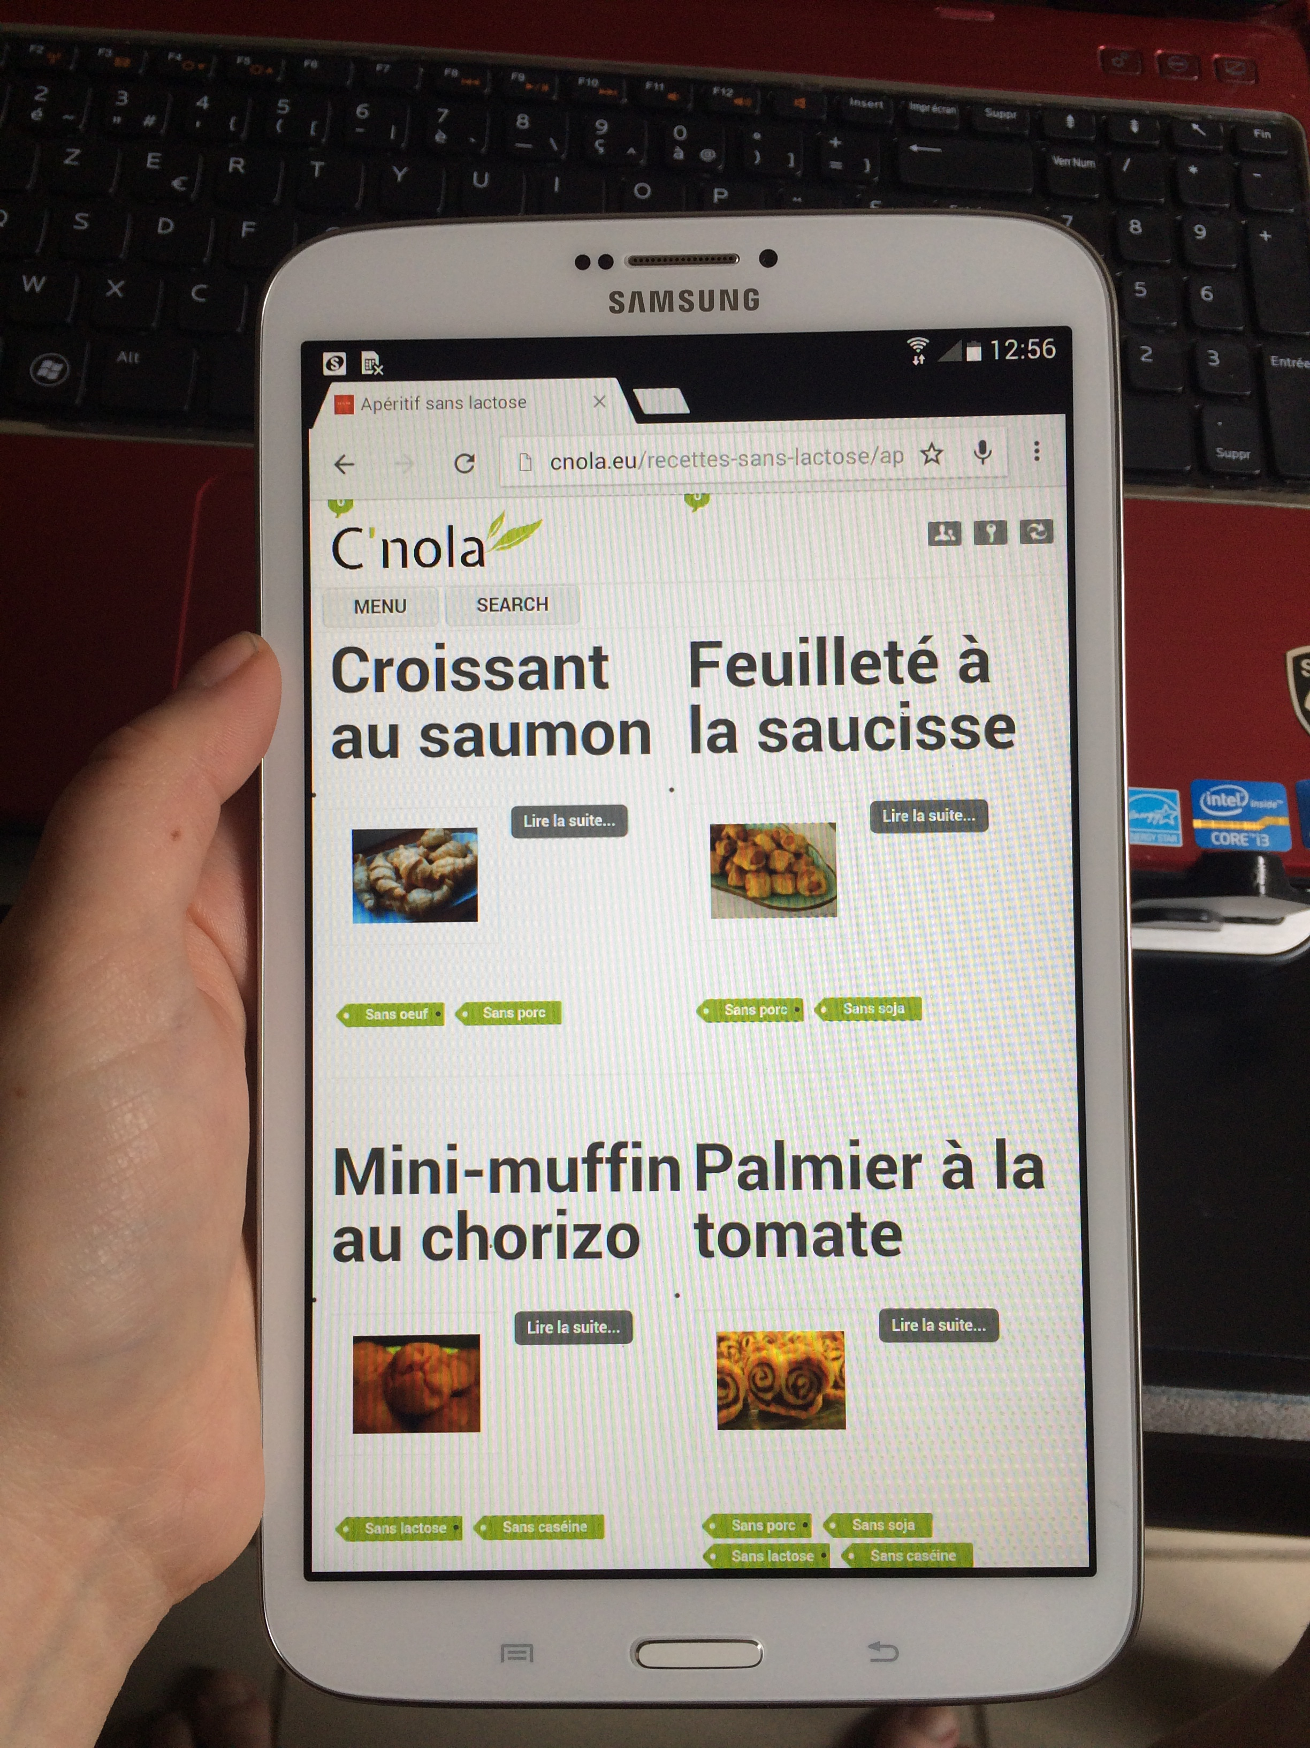
Sur ces deux premières photos c'est ok par contre la 3 ém, même sur tablette les titres sont gros. Je pense que si on modifie juste ça, ça sera nickel.

Hika shop :

Module de mise en avant des produits de la boutique n'est pas optimum. Est-il possible que le design ressemble au module au-dessus : L’extension hika shop ne comporte que 3 modules et un seul pour afficher les derniers articles ( celui que tu as déjà ). Tu voudrais quoi exactement ? Des couleurs différentes ? Un positionnement différent ?

Menu de la boutique, plus simple comme ci-dessous, juste le nom de la catégorie.
Visible sur l’ensemble des pages de la boutique :
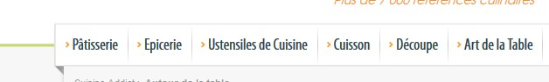

J'ai regarder et comme catégories qui s'affichent tu n'as que : sucré sans lactose / produit pour cuisiner / salé sans lactose. Tu peux rajouter des catégories, la disposition sera toujours la même avec hika shop mais pour que se soit plus simple, on pourrait une fois qu'on clic sur E-boutique arriver sur une page qui ne présente que les catégories + filtres et rien d'autre. ( fait moi une liste des catégorie exact que tu veux ). Ensuite une fois que l'utilisateur clic sur une catégorie, la il y a les sous catégories + filtre et rien d'autre. Et une fois qu'il clic sur une sous catégorie il aurait la liste des produits concernés. Ça serai plus clair , dis moi ce que tu en pense.

Par contre pour le menu style ( sans photo, comme tu veux, je ne sais pas si c'est possible mais je peux creuser).

filtre des intolérances : pouvoir cocher les cases et plusieurs choix possibles
Les filtres positionner sur la droite me semble plus pertinent (comme maquette ci-dessous) : Je n'ai pas reçu la photo de la maquette, par contre oui c'est possible de pouvoir cocher des cases et plusieurs choix possible. Pour la position du filtre, c'est possible aussi. Dans le composant hika shop / affichage / filtre / tu as : type de filtre ( pour avoir des petites cases et pls choix ) et tu as position : haut / bas / gauche / droite ( à tester ). Tu peux aussi enlever le champs de recherche et ne garder que les petites cases.

fiche produits :
Selon les pages, problème d’affichage : il faudrait les informations et le prix à droite de la photo sur toutes les pages : Quelles pages exactement ? tu veux dire quoi par problèmes d'affichages ? // prix à droite de la photo : possible aussi mais il va falloir modifier un fichier source. Donc vue mon niveau c'est risquer mais je peux tester en premier sur mon site en local.

